Tillsynsbegäran – information om höga naturvärden i avverkningsanmälan A 38717-2021 i Umeå kommun
Denna tillsynsbegäran behandlar höga naturvärden i avverkningsanmälan A 38717-2021 i Umeå kommun som inkom 2021-08-02 och omfattar 1,1 ha.
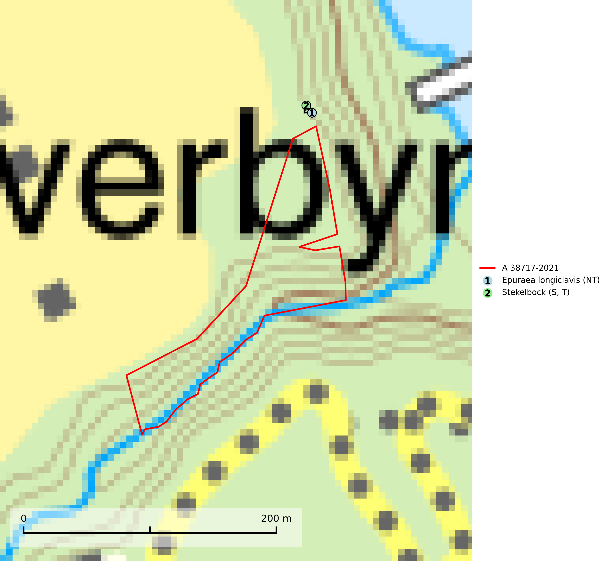
Figur 1. Fyndplatser för naturvårdsarter inom 14 meter från avverkningsanmälan. Markörer utan svart kant är placerade på fyndplatsen. Markörer med svart kant är placerade vid sidan av fyndplatsen har ett svart streck som visar fyndplatsens exakta position. Kartans mittpunktskoordinat är N 7088916, E 751107 i SWEREF 99 TM.
Inom 14 meter från avverkningsanmälan finns fynd av 2 naturvårdsarter, varav 1 är rödlistad, 1 är typisk (T) och 1 är signalart (S): Epuraea longiclavis (NT) och stekelbock (S, T). Se Figur 1.

Tillsynsbegäran
Vi begär härmed att Skogsstyrelsen fattar beslut enligt miljöbalken som säkerställer att skogens höga naturvärden bevaras samt att EU-lagstiftning efterlevs och att artskyddsbrott förhindras.
Vi önskar även ta del av de ställningstaganden och beslut som myndigheten meddelar till följd av aktuell avverkningsanmälan och föreningens inlaga (se 34 § förvaltningslagen).

Naturvårdsarter och fridlysta arter
Nedan följer beskrivningar av de naturvårdsarter och fridlysta arter som har sina livsmiljöer och växtplatser i den avverkningsanmälda skogen. De påträffade naturvårdsarterna är ett tydligt kvitto på att det rör sig om en skog med höga naturvärden.
Epuraea longiclavis (NT) är en skalbagge som troligen främst lever under bark eller i anslutning till vedsvampar på lövträd, främst gråal och särskilt alticka. I Sverige är arten funnen under barken på döda gråalar, delvis i association med albarkborre Dryocoetus alni. Arten påverkas negativt av brist på död ved och det föreligger indikation på eller misstanke om populationsminskning. Minskningen avser kvalitén på artens habitat (SLU Artdatabanken, 2025).9
Stekelbock är knuten till äldre och gärna glesa lövskogar, och gynnas starkt av skogsbrand. Skalbaggens larvutveckling sker i ganska hård, solexponerad död ved i stående stammar av lövträd, främst björk, asp och al. Fullbildade individer påträffas i juni-augusti på lämplig ved eller i blommor av t.ex. strätta, fläder eller älggräs. Stekelbock är typisk art för 9010 Taiga (SLU Artdatabanken, 2025).

